채용 공고

□ 회사소개
㈜샘씨엔에스는 Probe Card 用 세라믹기판 분야의 세계적인 기술선도 기업을 목표로 2016년 8월
삼성전기 세라믹기판 사업부문을 인수하여 새롭게 출발하였습니다. 앞선 기술력과 경쟁력을
바탕으로 세계 최고 수준의 다양한 세라믹 기판 개발을 주도할 진취적이고 Global한 사고를
지닌 인재를 기다립니다.

□ 모집분야 및 자격요건
구 분 | 수행업무 | 지원자격 | 비고
연구기획  (2명) | · 연구개발전략 수립  · 국책과제 수주 및 관리  · 특허 및 영업권관리 | · 경력 5년이상/신입가능  · 석박사우대(졸업예정자 가능)  · 신소재,재료,물리,전자 전공

□ 근무조건 및 환경
▪ 근무형태 정규직 (신입의 경우 수습 3개월 적용)
▪ 근무요일/시간 주 5일(월~금) 자율출근제
▪ 근무지역 경기 수원
▪ 급여 회사 내규에 따름
▪ 회사주소 경기도 수원시 영통구 매영로 150 (삼성전기 內)

□ 지원방법 및 채용 절차
▪ 지원방법 E-mail 접수 (jskim2@semcns.com)
▪ 지원기간 2021년 11월 1일~2021년 11월 14일
▪ 지원서류 입사지원서 및 자기소개서
▪ 채용절차 서류심사 → 면접전형(실무/임원) → 최종합격

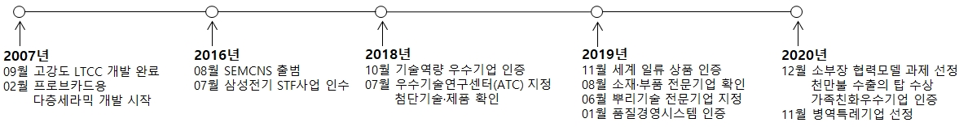
□ 회사연혁

□ 주요생산품(반도체 검사用 세라믹 기판)
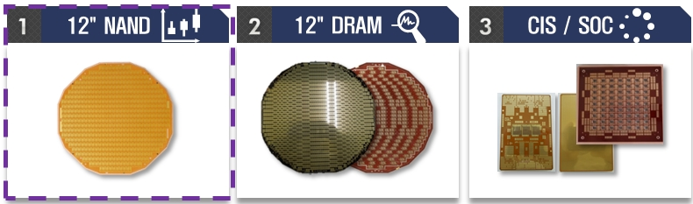

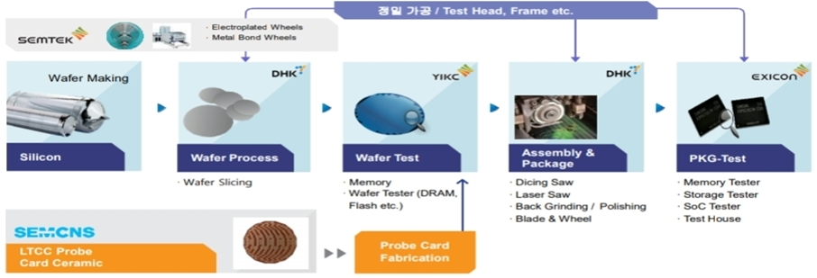
□ Business Synergy *반도체 생산 단계별 다양한 역할을 하는 관계사와 상호 보환을 통해 시너지 효과 Up

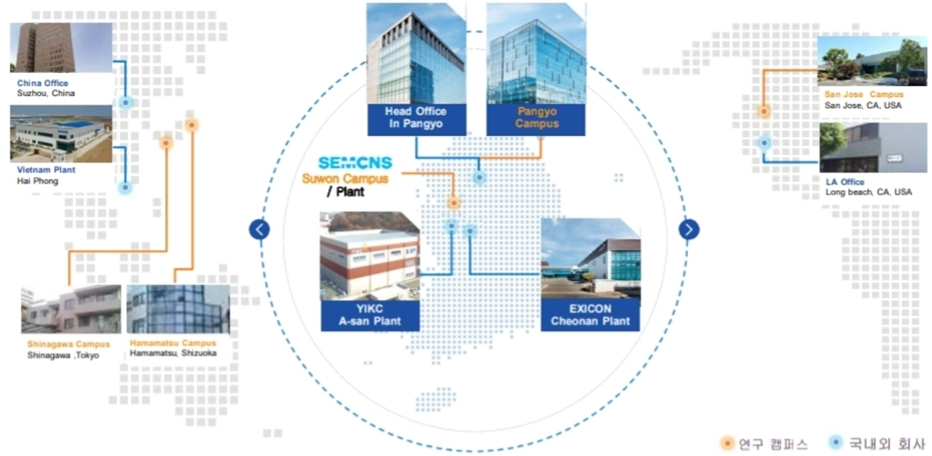
□ Global Network *국내외 5개의 연구캠퍼스 (미국/일본/중국/베트남)

